**bel.ru**

**Дополнительный утренний рейс на маршруте № 20 в Белгороде будут выполнять на автобусе большого класса с 8 сентября. Организацию-перевозчика, рядом с транспортом которого упала женщина, оштрафуют.**

Сюжет

[Новости Белгорода](https://bel.ru/tags/novosti-belgoroda)

В министерстве транспорта Белгородской области прокомментировали инцидент, который произошёл утром 7 сентября. На остановке «Мясокомбинат» в Белгороде [пассажирка упала на дорогу](https://bel.ru/news/2022-09-07/belgorodka-ne-sumela-vlezt-v-polnyy-avtobus-i-upala-na-dorogu-1299579) при посадке в автобус № 202.

Как заявили в ведомстве, маршрут № 202 обслуживает подрядная организация ООО «Маршрут». В рамках контракта перевозчику выставили претензию за ненадлежащее оказание услуг, а также назначили штрафы.

Только после произошедшего «Организатор пассажирских перевозок» Белгородской области обратил внимание на загруженность автобусов, которые следуют на Харгору. Так, ведомство решило добавить утренний рейс автобусом большого класса на маршрут № 20.

Дополнительный рейс начнёт работать с 8 сентября. Он будет отправляться от остановки «мкр. Восточный» в 07:15 (по мск).

Также для улучшения транспортного обслуживания жителей Крейды «Организатор пассажирских перевозок» произведёт допзамеры существующего пассажиропотока для дальнейших корректировок.

Напомним, ГИБДД возбудила [административное расследование](https://bel.ru/news/2022-09-07/gibdd-nachala-rassledovanie-posle-padeniya-zhenschiny-na-dorogu-u-avtobusa-v-belgorode-1299699). Ведомство намерено установить все обстоятельства произошедшего.

<https://bel.ru/news/2022-09-07/na-kreydu-v-belgorode-pustyat-bolshoy-avtobus-posle-padeniya-zhenschiny-na-dorogu-1299797>

**Речь идёт о необорудованных пляжах. Информацию озвучил начальник регионального управления МЧС Сергей Потапов в ходе пресс-конференции.**

Сюжет

[Эксклюзив](https://bel.ru/tags/eksklyuziv)

В Белгородской области расположено более тысячи водоёмов. В 2022 году к купальному сезону были отрыты 124 пляжа. К слову, в прошлом году функционировали только 69 пляжей.

В целях безопасности во время купального сезона сотрудники МЧС совместно с органами местного самоуправления, полицейскими и представителями общественных организаций по осуществлению контроля выявили 43 новых места массового отдыха. Это необорудованные, не предназначенные для купания пляжи. В этих местах было установлено 1700 запрещающих знаков. В Белгороде в наиболее опасных местах установили камеры. Видеонаблюдение велось круглосуточно.

Кроме того, в рамках проекта «Безопасное лето» по выходным в Белгороде на трёх пляжах проходили уроки для детей, которые не умеют плавать.

Стоит отметить, что с начала года в водоёмах погибли четверо несовершеннолетних. Всего с начала года в области [утонули](https://bel.ru/news/2022-09-06/kak-gibli-deti-v-vodoyomah-belgorodskoy-oblasti-letom-2022-goda-1266566) 29 человек.

Читайте также:

[Как гибли дети в водоёмах Белгородской области летом 2022 года](https://bel.ru/news/2022-09-06/kak-gibli-deti-v-vodoyomah-belgorodskoy-oblasti-letom-2022-goda-1266566)[В Белгородской области в реке Оскол утонул ребёнок](https://bel.ru/news/2022-08-15/v-belgorodskoy-oblasti-v-reke-oskol-utonul-rebyonok-1222093)

<https://bel.ru/news/2022-09-07/v-belgorodskoy-oblasti-nashli-43-opasnyh-mesta-dlya-kupaniya-1299719>

**Женщина упала на асфальт при попытке влезть в полный автобус**

**Произошло это утром 7 сентября на остановке БМК. Женщина пыталась влезть в заднюю дверь отъезжающего автобуса и упала.**

Сюжет

[Новости Белгорода](https://bel.ru/tags/novosti-belgoroda)

Фото инцидента прислали читательница «Бел.Ру» Марина. «И такое творится каждое утро и вечером, квест — залезть в 202 автобус, а ещё если с ребёнком, и это с учетом того, что 11-я школа на ремонте и большинство детей ездит на этом маршруте, а впереди зима и было такое, что по 1,5 часа на остановке с дитём стоишь, жесть короче…», — написала читательница.

Конечно, для того, чтоб что-то изменить, нужно, чтоб человек под колеса попал? Что за издевательство над людьми? Дети пошли в школу, у людей закончился отпуск, ну неужели утром и вечером нельзя построить график так, чтоб людям было комфортно ездить, а не как селёдки в банке?

— Марина

Судя по фото, женщина пыталась влезть в заднюю дверь автобуса № 202, который уже начал отъезжать, не закрыв дверь полностью. Женщина упала на дорогу, по счастливой случайности отделалась ушибами.

С началом учебного года и в связи с капитальным ремонтом школ пассажирский трафик в общественном транспорте резко вырос.

<https://bel.ru/news/2022-09-07/belgorodka-ne-sumela-vlezt-v-polnyy-avtobus-i-upala-na-dorogu-1299579>

# «Жёлтый» уровень террористической опасности вновь продлили в Белгородской области

Сегодня, 09:23

**В этот раз как минимум до 22 сентября. Об этом предупредил губернатор Вячеслав Гладков в своём телеграм-канале.**

В Белгородской области в очередной раз продлили «жёлтый» уровень террористической опасности. Действовать он будет ещё как минимум до 22 сентября.

Это позволяет нам правильно скоординировать усилия власти, правоохранительных органов и повысить вашу бдительность, уважаемые друзья. Все эти меры необходимы в текущих условиях.

Вячеслав Гладков

«Жёлтый» уровень террористической опасности в Белгородской области ввели в апреле. С тех пор его не раз продлевали.

В период действия «жёлтого» уровня в регионе запрещены салюты и фейерверки, запуск петард. Вместе с тем ранее ввели послабления в случае праздничных и [знаменательных дат](https://bel.ru/news/2022-08-05/gladkov-razreshil-prazdnichnye-salyuty-v-belgorodskoy-oblasti-v-znamenatelnye-daty-819201).

Читайте также:

[В Белгороде вновь неожиданно прогремел салют](https://bel.ru/news/2022-09-02/v-belgorode-vnov-neozhidanno-progremel-salyut-1258469)[Гладков о массовых мероприятиях и «жёлтом» уровне: Мы не можем перенапрягать людей](https://bel.ru/news/2022-08-22/gladkov-o-massovyh-meropriyatiyah-i-zhyoltom-urovne-my-ne-mozhem-perenapryagat-lyudey-1225423)

<https://bel.ru/news/2022-09-07/zhyoltyy-uroven-terroristicheskoy-opasnosti-vnov-prodlili-v-belgorodskoy-oblasti-1299562>

**Днём 6 сентября «Точку-У» сбили в Волоконовском районе. Никто не пострадал.**

Сюжет

[Операция на Украине](https://bel.ru/tags/operatsiya-na-ukraine)

В телеграм-каналах опубликовали фотографии последствий прилёта ракеты ВСУ «Точка-У» в Белгородскую область. Её сбили у села Коновалово Волоконовского района, пострадавших и разрушений нет. После падения образовалась большая воронка.

Была информация также о сбитой ракете днём в районе Валуек. Вечером местные жители сообщали, что слышали взрывы в небе у села Тулянка. Подробности на данный час неизвестны.

7 сентября в Белгородской области продлили высокий уровень террористической опасности. Теперь действовать он будет до 22 сентября.

<https://bel.ru/news/2022-09-07/v-seti-poyavilis-fotografii-sbitoy-nad-belgorodskoy-oblastyu-ukrainskoy-rakety-1299564>

**Произошло это днём 6 сентября в Валуйском горокруге и в Волоконовском районе.**

Сюжет

[Операция на Украине](https://bel.ru/tags/operatsiya-na-ukraine)

По нашим данным, в Волоконовском районе ракета прилетела в 16:43 в район села Коновалово. Сработала ПВО российской армии, разрушений нет, никто не пострадал.

Чуть ранее сбили ракету и в районе Валуек. Пострадавших нет. Местные жители сообщали вечером о взрывах над селом Тулянка, подробности о последствиях пока неизвестны.

<https://bel.ru/news/2022-09-07/nad-belgorodskoy-oblastyu-sbili-dve-ukrainskie-rakety-tochka-u-1299495>

**О контроле безопасности во время купального сезона рассказал начальник ГУ МЧС России по Белгородской области Сергей Потапов.**

Сюжет

[Эксклюзив](https://bel.ru/tags/eksklyuziv)

По словам Потапова, с начала года на 285 жителей Белгородской области были составлены административные материалы за купание в запрещённых местах. В прошлом году к ответственности был привлечён 271 белгородец.

Кроме того, за ненадлежащее исполнение родительских обязанностей было составлено ещё 285 административных материалов. В 2021 году к ответственности привлекли 175 родителей.

Отметим, в период купального сезона в местах массового отдыха были созданы сезонные спасательные посты. Водоёмы Белгорода и Белгородское водохранилище патрулировали шесть мобильных групп.

15 августа в реке Оскол чуть [не утонула](https://bel.ru/news/2022-08-16/v-starom-oskole-spasatel-vytaschil-iz-reki-tonuvshuyu-devochku-podrostka-1223548) 15-летняя девочка. Подросток сделала несколько шагов в воде, оступилась и оказалась на глубине. От испуга начала тонуть. Крик о помощи услышал дежуривший спасатель. Он вытащил девочку из воды и вызвал медиков.

Читайте также:

[В Белгородской области утонул рыбак, уронивший удочку](https://bel.ru/news/2022-08-17/v-belgorodskoy-oblasti-utonul-rybak-uronivshiy-udochku-1223880)[В Белгородской области в реке Оскол утонул ребёнок](https://bel.ru/news/2022-08-15/v-belgorodskoy-oblasti-v-reke-oskol-utonul-rebyonok-1222093)[С набережной Везёлки в Белгороде в воду нырнул мужчина и утонул](https://bel.ru/news/2022-07-11/s-naberezhnoy-vezyolki-v-belgorode-v-vodu-nyrnul-muzhchina-i-utonul-314650)

<https://bel.ru/news/2022-09-07/285-belgorodtsev-privlekli-k-otvetstvennosti-za-kupanie-v-zapreschyonnyh-mestah-1299788>

**Дополнительный утренний рейс на маршруте № 20 в Белгороде будут выполнять на автобусе большого класса с 8 сентября. Организацию-перевозчика, рядом с транспортом которого упала женщина, оштрафуют.**

Сюжет

[Новости Белгорода](https://bel.ru/tags/novosti-belgoroda)

В министерстве транспорта Белгородской области прокомментировали инцидент, который произошёл утром 7 сентября. На остановке «Мясокомбинат» в Белгороде [пассажирка упала на дорогу](https://bel.ru/news/2022-09-07/belgorodka-ne-sumela-vlezt-v-polnyy-avtobus-i-upala-na-dorogu-1299579) при посадке в автобус № 202.

Как заявили в ведомстве, маршрут № 202 обслуживает подрядная организация ООО «Маршрут». В рамках контракта перевозчику выставили претензию за ненадлежащее оказание услуг, а также назначили штрафы.

Только после произошедшего «Организатор пассажирских перевозок» Белгородской области обратил внимание на загруженность автобусов, которые следуют на Харгору. Так, ведомство решило добавить утренний рейс автобусом большого класса на маршрут № 20.

Дополнительный рейс начнёт работать с 8 сентября. Он будет отправляться от остановки «мкр. Восточный» в 07:15 (по мск).

Также для улучшения транспортного обслуживания жителей Крейды «Организатор пассажирских перевозок» произведёт допзамеры существующего пассажиропотока для дальнейших корректировок.

Напомним, ГИБДД возбудила [административное расследование](https://bel.ru/news/2022-09-07/gibdd-nachala-rassledovanie-posle-padeniya-zhenschiny-na-dorogu-u-avtobusa-v-belgorode-1299699). Ведомство намерено установить все обстоятельства произошедшего.

<https://bel.ru/news/2022-09-07/na-kreydu-v-belgorode-pustyat-bolshoy-avtobus-posle-padeniya-zhenschiny-na-dorogu-1299797>

# В Белгородскую область придут потепление и небольшой дождь

Сегодня, 15:30

**Осадки могут пройти днём 8 сентября. Вместе с тем воздух в отдельных районах прогреется до +18 ˚С, сообщили в региональном управлении МЧС.**

Сюжет

[Погода](https://bel.ru/tags/pogoda)

В четверг, 8 сентября, в Белгородской области будет облачно с прояснениями. Ночью без осадков. Юго-западный ветер будет дуть со скоростью 3–8 м/с. Температура воздуха составит +3…+8  ˚С.

Днём в отдельных районах могут пройти небольшие дожди. Ветер усилится до 8–13 м/с. Воздух прогреется до +13…+18 ˚С.

В Белгороде 8 сентября будет облачно, сообщает Гидрометцентр. Осадков не ожидается. Ночью столбик термометра остановится на отметке в +7 ˚С, днём — около +17 ˚С.

Как следует из текущего прогноза, температура ночью в Белгороде до конца недели составит +4…+8 ˚С. Днём она будет меняться от +15 ˚С до +17 ˚С. При этом дождь пока ожидается только в воскресенье, 11 сентября.

<https://bel.ru/news/2022-09-07/v-belgorodskuyu-oblast-pridut-poteplenie-i-nebolshoy-dozhd-1299791>

# belnovosti.ru

# Памятка пожарной безопасности в осенний период

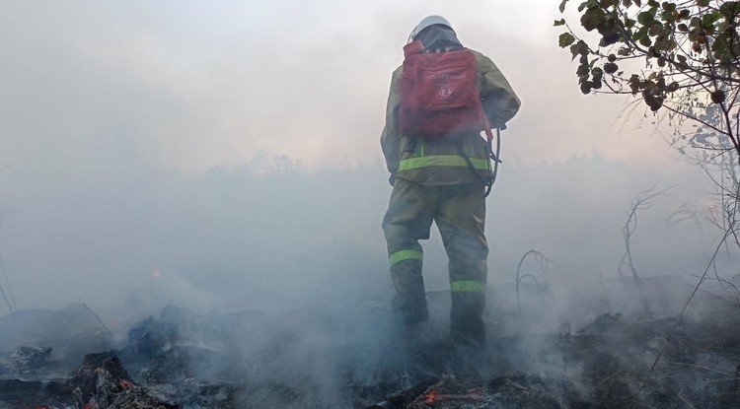

**Осенью, с наступлением сухой теплой погоды возрастает количество пожаров**

Чаще всего они возникают из‑за разведения костров людьми, отдыхающими на природе. Также увеличивает риск возникновения пожаров сжигание сухой ботвы, травы и мусора во время осенней уборки участков.  
   
МЧС России по Белгородской области напоминает: для того, чтобы избежать пожаров, необходимо помнить об элементарных правилах.

Вот некоторые из них:

—никогда не поджигайте сухую траву;

—если вы увидите, как это делают другие, постарайтесь их остановить;

—не бросайте в траву непотушенные спички и сигареты, так как это может стать причиной пожара;

—если вы обнаружили начинающийся пожар – постарайтесь затушить его сами;

—если пожар достаточно сильный, и вы не можете потушить его сами – позвоните в пожарную охрану по телефону «01» (сотовая связь «112»), сообщите о найденном очаге возгорания и как к нему проехать.

За различные нарушения требований пожарной безопасности, которые могут явиться следствием или послужить причинами природных (ландшафтных, лесных) пожаров, предусмотрена административная ответственность по ч. 1 ст. 20.4 КоАП РФ в виде предупреждения или наложения административных штрафов:  
— на граждан – в размере 2 000 – 3 000 рублей;  
— на должностных лиц – 6 000 – 15 000 рублей;  
— на лиц, осуществляющих предпринимательскую деятельность без образования юридического лица (ИП) – 20 000 – 30 000 рублей;  
— на юридических лиц – 150 000 – 200 000 рублей.

Граждане будьте бдительны и внимательны! Не допускайте нарушений правил сжигания травянистой растительности, различного бытового мусора, соблюдайте все меры предосторожности при проведении данных работ, а по возможности исключите проведения данных работ путем сжигания.

<https://www.belnovosti.ru/111939.html>

**bel.kp.ru**

В Белгородской области до 22 сентября продлили «желтый» уровень террористической опасности

Об этом сообщил губернатор Вячеслав Гладков

Алексей СЕРГУНИН

ПОДЕЛИТЬСЯ

По словам Вячеслава Гладкова, это вынужденная мера. Фото из социальной сети Вячеслава Гладкова.

При установлении высокого «желтого» уровня террористической опасности правоохранительными органами, органами государственной власти Белгородской области, органами местного самоуправления принимаются дополнительные меры по обеспечению безопасности граждан, общества и государства, в условиях угрозы совершения террористического акта.

- Все эти меры необходимы в текущих условиях, - написал в своем телеграм-канале губернатор Вячеслав Гладков.

lonato.ru

реклама

Подробнее

Напомним, что «желтый» уровень действует в регионе с 11 апреля. Белгородцам рекомендуют быть бдительными. Обо всех подозрительных людях и предметах следует незамедлительно сообщать в правоохранительные органы или в службу «112».

<https://www.bel.kp.ru/online/news/4908915/>

**7 сентября на Белгородчине похолодает до +1 градуса**

**Ожидается облачная с прояснениями погода**

В Белгороде ночью от 4 до 6 градусов выше ноля, днем +15+17 градусов.

По данным белгородских синоптиков, завтра, 7 сентября на территории региона ожидается облачная с прояснениями погода. Преимущественно без осадков. Ветер западный ночью 3-8 м/с, днём 8-13 м/с. Температура воздуха ночью от 1 до 6 градусов тепла, днем +12+17 градусов. В Белгороде ночью от 4 до 6 градусов выше ноля, днем +15+17 градусов.

В связи с резким понижением температуры воздуха Главное управление МЧС России по Белгородской области настоятельно рекомендует соблюдать правила пожарной безопасности. При использовании обогревателя помните, что большое количество пожаров, которые случаются в быту, происходят в результате нарушения правил эксплуатации электронагревательных приборов. Не используйте для обогрева жилья газовые плиты. Не перегружайте сеть мощными электроприборами и, выходя из дома, не забывайте отключать их из сети.

Любителям осенней рыбалки напоминаем: во избежание несчастных случаев рекомендуется рыбачить, не отходя далеко от берега, сообщив родным и близким перед уходом о предполагаемом месте рыбной ловли и уточнив время возвращения с рыбалки.

Водителям рекомендует снижать скорость движения, быть осторожными и внимательными за рулём, строго соблюдать правила дорожного движения. Управляя автомобилем, не допускайте резкости при торможении, разгоне и повороте. В случае происшествия звоните по телефону Службы спасения «112». Единый телефон доверия ГУ МЧС России по Белгородской области – 8 (4722) 39-99-99.

<https://www.bel.kp.ru/online/news/4908427/>

**vbelgorode.com**

# В Белгородской области продлен "желтый" уровень опасности

**Это, в первую очередь, нужно для усиления работы спецслужб. Жителей региона призывают сохранять спокойствие и не терять бдительность.**

[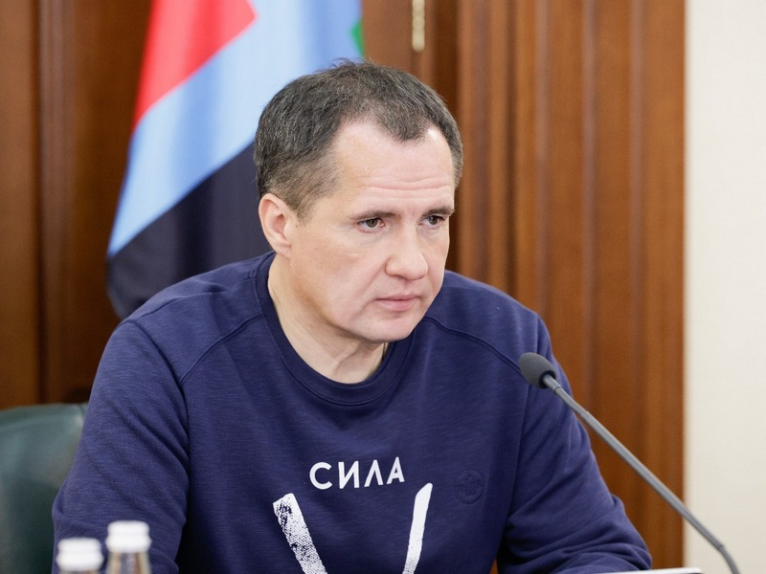](http://vbelgorode.com/media/imgs2019/gladkov_ojInsBj.jpg)

В Белгородской области продлен "желтый" уровень террористической опасности — до 22 сентября. Об этом сообщил губернатор Вячеслав Гладков.

"Это позволяет нам правильно скоординировать усилия власти, правоохранительных органов и повысить вашу бдительность, уважаемые друзья. Все эти меры необходимы в текущих условиях",- подчеркнул глава региона.

<http://vbelgorode.com/society/191323/>

**bel.aif.ru**

# Под Белгородом при столкновении двух автомобилей пострадала пенсионерка

[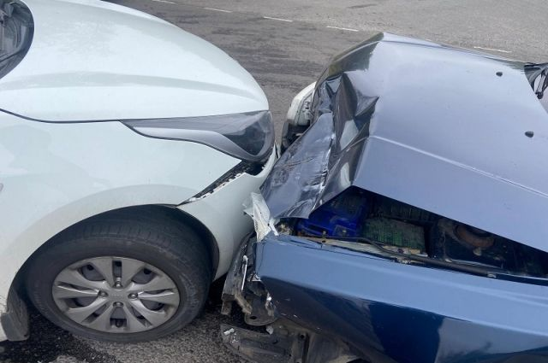](https://aif-s3.aif.ru/images/029/235/062a1e40c7c988e0bc7749c15746635b.jpg)

[ГУ МВД по Белгородской области](http://31.mvd.ru/)

Белгород , 7 сентября - АиФ Белгород.

В Старом Осколе Белгородской области при столкновении двух автомобилей пострадала 70-летняя пассажирка, сообщила пресс-служба ГУ МВД по региону.

По предварительным данным, авария произошла в городе 6 сентября 2022 года около 08:00. Там 43-летняя женщина за рулем Hyundai выехала на полосу встречного движения, где и столкнулась с Kia. Последним управляла 35-летняя водитель, выехавшая со второстепенной дороги во встречном направлении.

В результате ДТП 70-летняя пассажирка Hyundai получила телесные повреждения.

Напомним, что белгородец без водительских прав съехал с дороги и перевернулся.

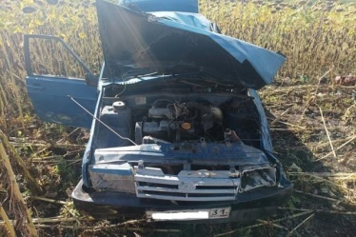

[**Белгородец без водительских прав съехал с дороги и перевернулся**](https://bel.aif.ru/incidents/dtp/belgorodec_bez_voditelskih_prav_sehal_s_dorogi_i_perevernulsya?from_inject=1)

<https://bel.aif.ru/incidents/dtp/pod_belgorodom_pri_stolknovenii_dvuh_avtomobiley_postradala_pensionerka>

# На Белгородчине до 22 сентября продлили жёлтый уровень опасности

[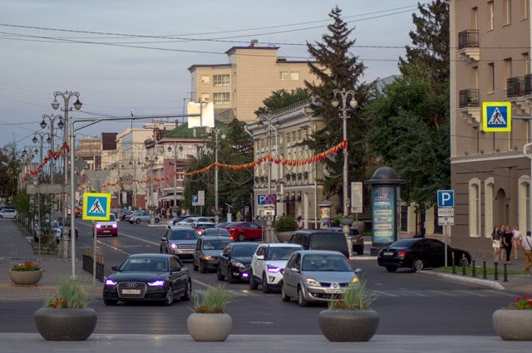](https://aif-s3.aif.ru/images/029/232/56beee5785b5e3a1632998286b28290d.jpg)

Белгород , 7 сентября - АиФ Белгород.

В Белгородской области в очередной раз продлили «жёлтый» режим. Об этом на своей странице в соцсетях сообщил губернатор **Вячеслав Гладков**.

«До 22 сентября в регионе действует «жёлтый» уровень террористической опасности. Это позволяет нам правильно скоординировать усилия власти, правоохранительных органов и повысить вашу бдительность, уважаемые друзья. Все эти меры необходимы в текущих условиях», – пояснил глава региона.

Напомним, что впервые данный режим в регионе ввели 11 апреля. Затем его несколько раз продлевали.

<https://bel.aif.ru/incidents/chp/na_belgorodchine_do_22_sentyabrya_prodlili_zhyoltyy_uroven_opasnosti>

# В Белгородской области за купальный сезон на воде погибли 23 человека

[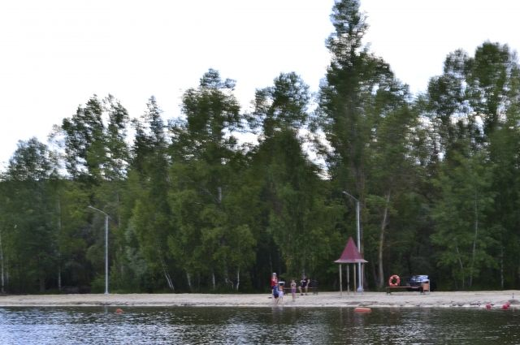](https://aif-s3.aif.ru/images/029/230/89c4f35b93fbaff3e8ac81f8a0460820.JPG)

Белгород , 6 сентября - АиФ Белгород.

В Белгородской области за купальный сезон на воде погибли 23 человека, сообщил начальник ГУ МЧС России по области Сергей Потапов.

Потапов отметил, что по сравнению с аналогичным периодом прошлого года количество погибших в период купального сезона уменьшилось на 28%. В прошлом году на воде погибло 32 человека. За восемь месяцев 2022 года на водных объектах области произошло 40 происшествий, погибли 29 человек, спасены — 12.

Отметим, что в 2022 году в регионе открыли 124 пляжа, в 2021 году их было всего 69. Как рассказал Потапов, в 2023 году откроют только один пляж, их будет 125. Упор сделают на качестве всех пляжей Белгородской области.

«Вот в Шебекинском городском округе сделали отличный пляж, качественный удобный, безопасный. Мы хотим взять этот пляж за типовую основу и растиражировать на всю область», — отметил Потапов.

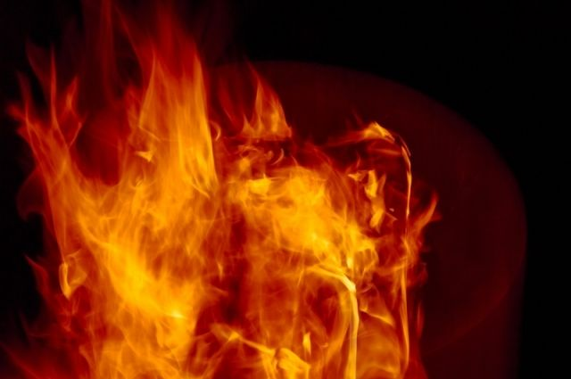

<https://bel.aif.ru/incidents/chp/v_belgorodskoy_oblasti_za_kupalnyy_sezon_na_vode_pogibli_23_cheloveka>

**mchsrf.ru**

Инспекторы пожарного надзора осуществляют профилактику детской безопасности

В вопросах пожарной безопасности дети всегда требуют более пристального внимания. Независимо от того где находятся несовершеннолетние, они всегда найдут возможность для игры с огнем, которая в итоге может закончиться серьезным пожаром, травмами и ожогами. Главная задача любого взрослого – уберечь подрастающее поколение от роковой ошибки и рассказать им о правилах поведения и обращения с огнем. Для этого нужно постоянно беседовать с детьми о правилах пожарной безопасности, а так же пристально следить за их действиями и досугом в свободное время, ограничив при этом доступ к любым источникам огня. Сотрудники отдела надзорной деятельности и профилактической работы Корочанского района провели беседу с жителями посёлка Короча. Задача подобных рейдов – помочь родителям предотвратить любые пожароопасные ситуации с участием детей. Подросткам нужно рассказать о возможных последствиях неправильного обращения с огнеопасными предметами и жидкостями, а так же запретить использовать любые электроприборы, если рядом нет взрослых. Если возгорание уже произошло, несовершеннолетние должны знать, как правильно вести себя, чтобы защититься от пожара. В ситуации, когда пожар застал ребенка дома, ни в коем случае нельзя пытаться от него спрятаться под кроватью, в шкафу и т.д. Необходимо закрыть нос и рот влажной тряпкой или салфеткой, и передвигаться ползком к выходу. При эвакуации нельзя пользоваться лифтом, так как есть большая вероятность, что он может выключиться в самый неподходящий момент. Оказавшись в подъезде, ребенку нужно предупредить о пожаре своих соседей и позвонить по телефону службы спасения. Очень важно, чтобы ребёнок всегда имел возможность выйти из квартиры. Ни в коем случае нельзя закрывать его на ключ. В случае пожара, он окажется жертвой нерадивых родителей. У подростка должны быть запасные ключи.Чтобы ранее озвученные правила пожарной безопасности никогда не пришлось применять на практике, сотрудники [МЧС](http://mchsrf.ru/) раздали всем желающим специальные листовки, которые ярко иллюстрированы и наполнены понятной и простой информацией. Если вы стали свидетелем возникновения пожара, срочно сообщайте о происшествии по номеру телефона «112» или «101». Единый «телефон доверия» Главного управления [МЧС России по Белгородской области](http://mchsrf.ru/region/16.html) – 39-99-99.

<https://mchsrf.ru/news/804279-inspektoryi-pojarnogo-nadzora-osuschestvlyayut-profilaktiku-detskoy-bezopasnosti.html>

Учебная эвакуация прошла в школе № 47 города Белгород

Сегодня инспекторы отдела надзорной деятельности и профилактической работы города Белгород поставили оценку «хорошо» МБОУ СОШ № 47 города Белгорода за своевременную эвакуацию учащихся и педагогического состава из здания учебного заведения в случае пожара. Учебная тренировка была проведена в рамках «Урока безопасности», которые в настоящее время проходят во всех школах Белгородской области.

Главная их таких мероприятий – повысить безопасность детей во время нахождения их в учебных заведениях, а также напомнить ученикам после долгих каникул правила безопасного поведения при угрозе и возникновении опасных и чрезвычайных ситуаций.

В рамках мероприятия сотрудники Главного управления [МЧС России по Белгородской области](http://mchsrf.ru/region/16.html) провели лекции и практические занятия для школьников. Рассказали ученикам о правилах, которые необходимо соблюдать в школе, на улице и дома, чтобы не допустить пожара, о первичных действиях при обнаружении возгорания, о том, как избежать отравления продуктами горения и правильно эвакуироваться из горящего здания. И, конечно, основной упор в профилактической работе был направлен на проведение эвакуационного мероприятия - это, пожалуй, одни из главных элементов для сохранения жизни детей. В большинстве случаев спасти жизнь помогает правильно организованная и проведенная без паники эвакуация.

Как только дежурный школы нажал кнопку пожарной сигнализации, сработала система оповещения о пожаре. Услышав сигнал, ученики незамедлительно под присмотром педагогов, сохраняя спокойствие, вышли из здания и построились на пришкольной территории. В ходе учебной эвакуации были проверены знания и навыки школьников и учителей, о расположение запасных выходов и маршрута движения при чрезвычайной ситуации.

Далее во дворе школы учеников ждал дежурный караул пожарно-спасательной части № 2. Ученики смогли вблизи рассмотреть пожарную машину, снаряжение пожарных и инвентарь, который используется при проведении аварийно-спасательных работ и ликвидации пожаров. Завершился показ пожарной техники подачей воды от пожарного автомобиля, что привело ребят в восторг.

<https://mchsrf.ru/news/804262-uchebnaya-evakuatsiya-proshla-v-shkole--47-goroda-belgorod.html>

6 пожаров произошло в регионе за прошедшие сутки

Наступила осенняя пора и как следствие с понижением температуры воздуха начинает увеличиваться количество пожаров. Основными причинами возгораний, как правило, становится неосторожное обращение с огнем, нарушение правил устройства и эксплуатации электрооборудования, нарушение правил устройства и эксплуатации печей.

Из оперативной сводки следует, что за минувшие сутки в регионе произошло 6 пожаров, в том числе один в жилом доме.

Так, 06 сентября в 09 часов 00 минут поступило сообщение о пожаре в жилом доме, в селе Раисовка Прохоровского района по улице Раевского. В результате пожара огонь повредил дом внутри на площади 64 квадратных метров. К сожалению, в 09 часов 38 минут на месте пожара обнаружен погибший хозяин дома 1951 года рождения. Предполагаемая причина пожара - нарушение правил пожарной безопасности при эксплуатации печей. Пожар ликвидирован в 10 часов 01 минуту. Для ликвидации пожара привлекались дежурные караулы пожарно-спасательных частей № 30, № 41 и добровольная пожарная команда села Радьковка.

В 14 часов 59 минут поступило сообщение о загорании гаража в городе Белгород по улице Радищева. В результате происшествия, огонь повредил кирпичный гараж на площади 15 квадратных метров. Предполагаемая причина пожара - недостаток конструкции и изготовления электрооборудования. Пожар ликвидирован в 15 часов 21 минуту. Для ликвидации пожара привлекались дежурные караулы пожарно-спасательной части № 1 и специализированной пожарно-спасательной части.

В 15 часов 50 минут в городе Шебекино по улице Пугачёва произошел пожар в хозяйственной постройке, под одной кровлей баня и сарай. В результате случившегося, огнём повреждена стена и потолочное перекрытие бани на площади 3 квадратных метров. Предполагаемая причина пожара - неправильное устройство и неисправность отопительных печей и дымоходов. Пожар ликвидирован в 16 часов 05 минут дежурными караулами пожарно-спасательных частей № 12 и № 52.

В 20 часов 27 минут поступило сообщение о загорании автомобиля в городе Шебекино по улице Ленина. В результате пожара в автомобиле «Рено Логан» огнём оказался повреждён моторный отсек. Вероятная причина пожара - неисправность систем, механизмов и узлов транспортного средства. Пожар ликвидирован в 20 часов 35 минут дежурным караулом пожарно-спасательной части № 12.

2 раза пожарно-спасательные подразделения Главного управления [МЧС России по Белгородской области](http://mchsrf.ru/region/16.html) выезжали на ликвидацию загорания мусора, в городе Белгород и селе Клиновец Корочанского района .

В информации за минувшие сутки указаны предполагаемые причины пожаров. В соответствии со [ст. 144](http://zakonbase.ru/upk/statja-144) «Порядок рассмотрения сообщения о преступлении» [Уголовно-процессуального кодекса РФ](http://zakonbase.ru/content/base/277891/) от 18.12.2001г. органы дознания вправе продлить рассмотрение причин пожара до 10 суток.

При обнаружении возгорания незамедлительно сообщайте об этом в «Службу спасения» по телефону «112» или «101».

<https://mchsrf.ru/news/804221-6-pojarov-proizoshlo-v-regione-za-proshedshie-sutki.html>

На завтра прогнозируют осадки

По данным белгородских синотиков, завтра, 8 сентября на территории региона ожидается облачная с прояснениями погода. Ночью преимущественно без осадков, днем местами небольшой дождь. Ветер юго-западный ночью 3-8 м/с, днём с переходом на северо-западный 8-13 м/с. Температура воздуха ночью 3-8˚ тепла, днем от 13 до 18˚ тепла.

В Белгороде ночью 6-8˚ тепла, днем от 15 до 17˚ тепла.

В связи с резким понижением температуры воздуха Главное управление [МЧС России по Белгородской области](http://mchsrf.ru/region/16.html) настоятельно рекомендует соблюдать правила пожарной безопасности. При использовании обогревателя помните, что большое количество пожаров, которые случаются в быту, происходят в результате нарушения правил эксплуатации электронагревательных приборов. Не используйте для обогрева жилья газовые плиты! Не перегружайте сеть мощными электроприборами и, выходя из дома, не забывайте отключать их из сети.

Любителям осенней рыбалки напоминаем: во избежание несчастных случаев рекомендуется рыбачить, не отходя далеко от берега, сообщив родным и близким перед уходом о предполагаемом месте рыбной ловли и уточнив время возвращения с рыбалки.

Так как днём ожидаются кратковременные осадки в виде дождя, водителям также следует проверить состояние стеклоочистителей и тормозной системы. Будьте крайне осторожны вблизи пешеходных переходов и образовательных учреждений.

В случае происшествия звоните по телефону [Службы](http://fssprf.ru/) спасения "112", единый телефон доверия Главного управления [МЧС России по Белгородской области](http://mchsrf.ru/region/16.html) - 39-99-99.

<https://mchsrf.ru/news/804263-na-zavtra-prognoziruyut-osadki.html>

Взрывотехники области обезвредили авиабомбу и четыре миномётные мины

Великая Отечественная война которая закончилась 77 лет назад продолжает напоминать о себе. Виной тому взрывоопасные предметы разных типов и калибров, которые находятся в земле. До сих пор неизвестно сколько еще в земле осталось неразорвавшихся боеприпасов. На территории Белгородской области разминированием, обезвреживанием и уничтожением подобных предметов занимаются взрывотехники поисково-спасательной службы области. Накануне, взрывотехники изъяли и уничтожили 5 единиц боеприпасов времен Великой Отечественной войны.6 сентября в селе Новая Таволжанка Шебекинского городского округа собственник у себя на территории копая траншею под фундамент обнаружил авиабомбу АБ — 20.В этот же день, взрывотехники дважды выезжали по полученным заявкам в Корочанский район. В селе Гремячье собственник частного домовладения при проведении земляных работ в саду обнаружил миномётную мину 82 мм.А в селе Дальняя Игуменка домовладелец в огороде обнаружил три миномётные мины 81 мм. Взрывотехники поисково-спасательной службы области изъяли все обнаруженные боеприпасы, безопасно транспортировали их на полигон и ликвидировали.Главное управление [МЧС России по Белгородской области](http://mchsrf.ru/region/16.html) напоминает, что в случае обнаружения взрывоопасного или внешне схожего с ним предмета необходимо: - немедленно сообщить об опасной находке в Службу спасения по телефону – «112» или в полицию – «102»; - при производстве земляных или других работ - остановить работу; - хорошо запомнить место обнаружения предмета; - установить предупредительные знаки или использовать различные подручные материалы - жерди, колья, верёвки, куски материи, камни, грунт и т.п.При обнаружении взрывоопасного предмета категорически запрещается предпринимать любые действия с ними. Этим вы сохраните свою жизнь и поможете предотвратить несчастный случай.

<https://mchsrf.ru/news/804246-vzryivotehniki-oblasti-obezvredili-aviabombu-i-chetyire-minomtnyie-minyi.html>

В пожарно-спасательных подразделениях проводится дезинфекция техники и служебных помещений

С учетом складывающейся эпидемиологической обстановки в РФ, Главное управление [МЧС России по Белгородской области](http://mchsrf.ru/region/16.html) продолжает свое функционирование по обеспечению безопасности населения и территории региона.

С целью недопущения распространения вирусных инфекций в Главном управлении и подчиненных подразделениях проводится дезинфекция помещений.

Сотрудники [МЧС](http://mchsrf.ru/) соблюдают все рекомендации Министерства здравоохранения и Роспотребнадзора. При заступлении на службу производится измерение температуры и контроль самочувствия личного состава.

Чтобы не допустить распространения вирусных инфекций в пожарно-спасательных подразделениях, регулярно проводится влажная уборка с дезинфицирующими средствами в местах постоянной дислокации, проводится обработка специальной техники, зданий и территорий.

Личный состав обеспечен средствами индивидуальной защиты и готов к выполнению задач по предназначению.

<https://mchsrf.ru/news/804181-v-pojarno-spasatelnyih-podrazdeleniyah-provoditsya-dezinfektsiya-tehniki-i-slujebnyih-pomescheniy.html>

**val-adm.ru**

## На территории Белгородской области продлен высокий «желтый» уровень террористической опасности

[Главная](http://val-adm.ru/) / [Новости](http://val-adm.ru/news/)

Он будет действовать до 22 сентября 2022 года, сообщил губернатор Вячеслав Гладков  
  
В связи с информацией правоохранительных органов о сохраняющейся угрозе совершения террористического акта и организации деятельности по противодействию его совершению решением председателя антитеррористической комиссии в Белгородской области, Губернатора Белгородской области на территории Белгородской области установлен высокий (желтый) уровень террористической опасности с 17.00 часов 7 сентября 2022 года до 17.00 часов 22 сентября 2022 года (на срок 15 суток).  
  
Правоохранительными органами, органами государственной власти Белгородской области, органами местного самоуправления принимаются необходимые дополнительные меры, направленные на обеспечение безопасности личности, общества и государства, предусмотренные Указом Президента Российской Федерации от 14 июня 2012 года № 851.  
  
Гражданам рекомендуется:  
  
1. Проявлять бдительность при нахождении на улице, в общественном транспорте и местах массового пребывания людей. По возможности воздержаться от посещения данных мест.  
  
2. Обо всех подозрительных ситуациях незамедлительно сообщать сотрудникам правоохранительных органов (появление подозрительных людей, автотранспорта и обнаружение бесхозных предметов). Оказывать содействие правоохранительным органам.  
  
3. Сохранять спокойствие и относиться с пониманием и терпением к повышенному вниманию правоохранительных органов, проведению ими досмотровых мероприятий, а также иных мероприятий по обеспечению безопасности граждан.  
  
4. Быть в курсе происходящих событий, следить за новостями по телевидению, радио, сети «Интернет», в том числе публикуемыми на официальных сайтах государственных органов, обращать особое внимание на объявления органов власти и местного самоуправления.  
  
5. Не принимать от незнакомых людей для транспортировки или на временное хранение свертки, коробки, сумки, чемоданы и другие сомнительные предметы.  
  
6. Не трогать и не передвигать бесхозные предметы. Разъяснить окружающим, что такие предметы могут представлять опасность и должны проверяться правоохранительными органами.  
  
7. Немедленно сообщать в территориальные органы ФСБ России или МВД России, если стало известно о готовящемся или совершенном преступлении.  
  
8. При нахождении в общественных местах иметь при себе документы удостоверяющие личность, и предоставлять их по требованию сотрудников правоохранительных органов.  
  
9. Воздержаться от передвижения в общественных местах с крупногабаритными сумками, рюкзаками и чемоданами.  
  
10. Согласовывать с родственниками возможный алгоритм действий на случай возникновения чрезвычайных ситуации, определить место возможной встречи при экстренной ситуации, убедиться в наличии у них необходимой контактной информации телефонов экстренных служб.  
  
11. За медицинской и психологической помощью в случае необходимости обращаться в ближайшее медицинское учреждение.  
  
Информация об отмене уровня террористической опасности будет доведена дополнительно.  
  
Телефоны правоохранительных органов и экстренных служб:  
Единая дежурно-диспетчерская служба – 112;  
  
Полиция – 02 (с городской телефонной сети), 102 (с мобильного телефона);  
  
Противопожарная служба – 01 (с городской телефонной сети), 101 (с мобильного телефона);  
  
Скорая помощь – 03 (с городской телефонной сети), 103 (с мобильного телефона);  
  
УФСБ России по Белгородской области – 8 (4722) 50-83-92;  
  
УМВД России по Белгородской области – 8 (4722) 35-25-11, 35-28-90;  
  
ГУ МЧС России по Белгородской области – 8 (4722) 32-23-94;  
  
Управление Росгвардии по Белгородской области – 8 (4722) 27-89-18;  
  
Телефон многопрофильной психологической помощи для взрослых – 8 800 200-47-03;  
  
Телефон доверия психологической службы для детей, подростков и их родителей – 8-800-200-01-22.

<http://val-adm.ru/news/6513/>

**gazeta-shebekino.ru**

# Белгородские власти продлили «жёлтый» уровень террористической опасности до 22 сентября



Сегодня, 17:09ОбществоФото: ТРК «Мир Белогорья»

## Глава региона Вячеслав Гладков сообщил об этом в своём telegram-канале.

Региональные власти вновь продлили высокий («жёлтый») уровень террористической опасности до **22 сентября.** Губернатор Белгородской области  **Вячеслав Гладков** [заявил](https://t.me/vvgladkov/707) об этом в своём telegram-канале.

**«До 22 сентября в регионе действует «желтый» уровень террористической опасности. Это позволяет нам правильно скоординировать усилия власти, правоохранительных органов и повысить вашу бдительность, уважаемые друзья. Все эти меры необходимы в текущих условиях», – написал глава региона.**

«Жёлтый» уровень террористической опасности уже продлевался не раз. Напомним, что период его действия белгородцам рекомендуется не посещать места массового пребывания, обращать внимание на подозрительные предметы, необходимо носить при себе документы.

<https://gazeta-shebekino.ru/news/obshestvo/2022-09-07/belgorodskie-vlasti-prodlili-zhyoltyy-uroven-terroristicheskoy-opasnosti-do-22-sentyabrya-292913>

# Вячеслав Гладков поручил добавить отличительные черты региона в новый проект центрального пляжа

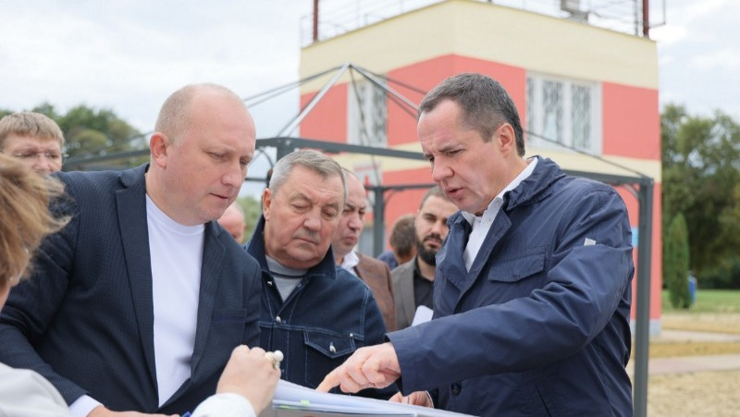

Сегодня, 12:01ОбществоФото: Пресс-служба правительства Белгородской области

## Территория должна включать в себя элементы культуры и истории области.

Губернатор **Вячеслав Гладков** провёл выездное совещание на центральном пляже. Отметим, что власти готовят его реконструкцию. Обновлённый пляж должен быть готов **до 1 июня 2023 года**.

Вячеслав Гладков поручил добавить отличительные черты региона в новый проект. Территория должна включать в себя элементы культуры и истории области. По словам губернатора, сейчас нет никакой индивидуальности и проект является типовым.

**«Наши жители очень любят региональную культуру и историю. Они хотят увидеть здесь что-то родное. Необходимо удовлетворить этот запрос», – сказал Вячеслав Гладков.**

Кроме того, руководитель области попросил рабочих уделить особое внимание функциональности пляжной территории. Как [информировала](https://belregion.ru/press/news/index.php?ID=83319) пресс-служба правительства, в проект должна быть включена зона для рыбаков, инфраструктура для захода в воду, деревянные лежаки. Также необходимо учесть комфортную среду для людей с ОВЗ.

<https://gazeta-shebekino.ru/news/obshestvo/2022-09-07/vyacheslav-gladkov-poruchil-dobavit-otlichitelnye-cherty-regiona-v-novyy-proekt-tsentralnogo-plyazha-292825>

**123ru.net**

# В Белгородскую область придут дожди

Осадки обещают на 8 сентября

В Белгородскую область придут дожди. Об этом предупреждает пресс-служба регионального ГУ МЧС.Как стало известно, осадки обрушатся на регион завтра, 8 сентября. Также ждем сильный ветер, порывы которого будут достигать 8 — 13 метров в секунду. Ночью похолодает до +3, а днем воздух прогреется до +17 г...

<https://123ru.net/belgorod/328936237/>

# Учебная эвакуация прошла в школе № 47 города Белгород

[Кто быстрее влюбляется: мужчины или женщины?](https://dgfhkp.com/v4/click?media=505331&c=VmG5uxXWPCQzx1T7druYe-3qnoplBnjk3rX_cXe6dkjNit9FUm6eG6Qo0C0QhiOnbdg6-TJF3BtVC-VhShvuf9Qgji7hAu6wQbwoK0MgwGgnoXhfWWQod-taXtd_HmuvXRQFtGUo-LajWeVXhoHGyC48VwN8Gabo-7fmfd9UayEuPLhQ9QijNJXGrA0D4rXzHCSbaO_58yza-VF-XSFCwb8DZLhalOBMCiChlx9s3tx1jLjUvAn0OX3iDDhVyckaZ2fHihphd6kCBzFJIhuLTwPwjDVDoUn-pABgnirk1cJRr0D2m789YDWl7WeCdJWeS7bMHiQ9dqgVHq2soMK7tKzOarTZ54x2Vu3AIhpf-gfC1NJs0IhrjKkXnHKFwf5IGQrogzljjrCPNG_Cvus1J7cYKgKbqUrjjtlRAA" \t "_blank)

[Оказывается, в этой гонке есть победитель, и это…](https://dgfhkp.com/v4/click?media=505331&c=VmG5uxXWPCQzx1T7druYe-3qnoplBnjk3rX_cXe6dkjNit9FUm6eG6Qo0C0QhiOnbdg6-TJF3BtVC-VhShvuf9Qgji7hAu6wQbwoK0MgwGgnoXhfWWQod-taXtd_HmuvXRQFtGUo-LajWeVXhoHGyC48VwN8Gabo-7fmfd9UayEuPLhQ9QijNJXGrA0D4rXzHCSbaO_58yza-VF-XSFCwb8DZLhalOBMCiChlx9s3tx1jLjUvAn0OX3iDDhVyckaZ2fHihphd6kCBzFJIhuLTwPwjDVDoUn-pABgnirk1cJRr0D2m789YDWl7WeCdJWeS7bMHiQ9dqgVHq2soMK7tKzOarTZ54x2Vu3AIhpf-gfC1NJs0IhrjKkXnHKFwf5IGQrogzljjrCPNG_Cvus1J7cYKgKbqUrjjtlRAA" \t "_blank)

Сегодня инспекторы отдела надзорной деятельности и профилактической работы города Белгород поставили оценку «хорошо» МБОУ СОШ № 47 города Белгорода за своевременную эвакуацию учащихся и педагогического состава из здания учебного заведения в случае пожара. Учебная тренировка была проведена в рамках «Урока безопасности», которые в настоящее время проходят во всех школах Белгородской области.

<https://123ru.net/belgorod/328936144/>

# В Белгородской области нашли 43 опасных места для купания

[Bel.ru](https://bel.ru/news/2022-09-07/v-belgorodskoy-oblasti-nashli-43-opasnyh-mesta-dlya-kupaniya-1299719)

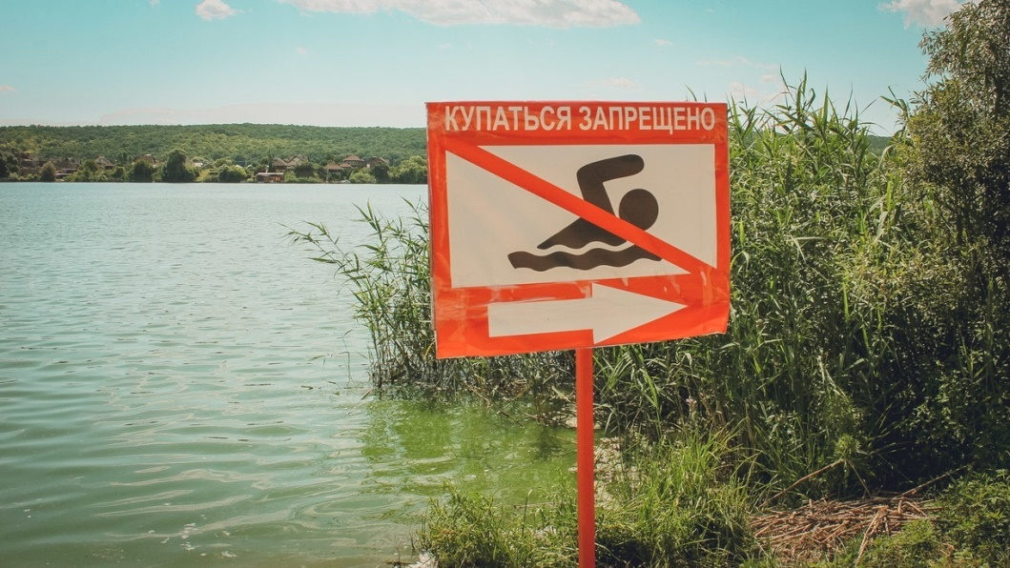

Речь идёт о необорудованных пляжах. Информацию озвучил начальник регионального управления МЧС Сергей Потапов в ходе пресс-конференции. В Белгородской области расположено более тысячи водоёмов. В 2022 году к купальному сезону были отрыты 124 пляжа. К слову, в прошлом году функционировали только 69 пляжей. В целях безопасности во время купального сезона сотрудники МЧС совместно с органами местного самоуправления, полицейскими и представителями общественных организаций по осуществлению контроля выявили 43 новых места массового отдыха. Это необорудованные, не предназначенные для купания пляжи. В этих местах было установлено 1700 запрещающих знаков. В Белгороде в наиболее опасных местах установили камеры. Видеонаблюдение велось круглосуточно. Кроме того, в рамках проекта «Безопасное лето» по выходным в Белгороде на трёх пляжах проходили уроки для детей, которые не умеют плавать. Стоит отметить, что с начала года в водоёмах погибли четверо несовершеннолетних. Всего с начала года в области утонули 29 человек.

<https://123ru.net/belgorod/328936290/>

**bel-pobeda.ru**

# Белгородские власти продлили действие «жёлтого» уровня террористической опасности

## Он будет действовать до 22 сентября.

До 22 сентября в Белгородской области продлили действие «жёлтого» уровня террористической опасности.

**«Это позволяет нам правильно скоординировать усилия власти, правоохранительных органов и повысить вашу бдительность, уважаемые друзья. Все эти меры необходимы в текущих условиях», - пояснил Вячеслав Гладков.**

<https://bel-pobeda.ru/news/proisshestviya/2022-09-07/belgorodskie-vlasti-prodlili-deystvie-zhyoltogo-urovnya-terroristicheskoy-opasnosti-292771>

**vremya31.ru**

# Вячеслав Гладков продлил «жёлтый» уровень террористической опасности в области



Сегодня, 14:03ОбществоФото: belregion.ru

## Особый режим будет действовать до 22 сентября.

Губернатор Белгородской области **Вячеслав Гладков** продлил «жёлтый» уровень опасности в регионе. Сайт правительства и губернатора сообщил, что он будет действовать **до 22 сентября**.

**«Это позволяет нам правильно скоординировать усилия власти, правоохранительных органов и повысить вашу бдительность, уважаемые друзья. Все эти меры необходимы в текущих условиях», – пояснил Вячеслав Гладков.**

Повышенный уровень террористической опасности был введён в области **11 апреля** текущего года. Граждан просят соблюдать бдительность и сообщать в органы обо всех подозрительных ситуациях.

<https://vremya31.ru/news/obshestvo/2022-09-07/vyacheslav-gladkov-prodlil-zhyoltyy-uroven-opasnosti-terroristicheskoy-opasnosti-v-oblasti-292862>

# УГОЧС Губкинского городского округа предупредило о риске возникновения осенних пожаров

## Ущерб от них огромен, но страшнее всего то, что огонь порой уносит человеческие жизни.

Сезон уборки урожая на приусадебных участках для огнеборцев традиционно связан с началом **осеннего пожароопасного периода**. Неубранная сухая листва и трава – благодатная почва для возникновения серьёзных пожаров на дачных участках, прилегающих территориях, она создаёт потенциальную угрозу и для лесного массива, и для населённых пунктов. Ущерб от таких пожаров огромен, но страшнее всего то, что **огонь порой уносит человеческие жизни**. Каждый год в этот период отмечается всплеск трагедий, случившихся из-за халатного обращения с огнём людей.

**Палы сухой травы** способны распространяться очень стремительно и совершенно непредсказуемо, что порой приводит к серьёзным, а иногда трагическим последствиям. К сожалению, есть дачники, которые упорно, каждый сезон продолжают сжигать сухую растительность, мусор на участках, недооценивая опасность такого мероприятия, делать это категорически нельзя. Продолжаются выходы в лес туристов, любителей «тихой охоты», их неосторожность также часто приводит к пожарам.

**Основные правила пожарной безопасности:**не выжигать мусор и траву на дачном участке; избегать разведения костров в лесу; не бросать непотушенными спички, сигареты на землю; пресекайте возможность шалости с огнём детей. Правила противопожарного режима в Российской Федерации гласят, что собственники домов на территориях сельских поселений, садоводческих, огороднических и дачных объединений граждан должны обеспечить свои участки ёмкостями с водой или огнетушителем. **Запрещено** в пределах этих территорий устраивать свалки горючих отходов, оставлять ёмкости с легковоспламеняющимися жидкостями.

Хозяйствуя на территориях, прилегающих к лесу, на полосе шириной **не менее 10 м от леса**, гражданам необходимо в пожароопасный период проводить очистку от сухой травы, валежника и других горючих материалов, либо отделять лесные насаждения противопожарной минерализованной полосой **не менее, чем в полметра**.

Целый ряд жёстких требований установлен и для использования открытого огня, разведения костров, в том числе и для сжигания мусора, отходов и сухой травы.Запрещается выбрасывать горящие окурки, спички, горячие шлак, уголь и золу из окон автомобилей и поездов. Запрещено курение (за переделами специально оборудованных мест) во время уборки зерновых культур и заготовки кормов, кроме того, в ходе уборочных работ запрещено использовать автомобили и другую технику без искрогасителей и огнетушителей.

**К нарушителям требований пожарной безопасности будут применяться более жёсткие меры административной ответственности!**Так, **частью 1 ст. 20.4 КоАП РФ-Нарушение требований пожарной безопасности**, предусмотрено наложение штрафа на граждан в размере **от 5 тыс. до 15 тыс. рублей**, на должностных лиц – **от 20 тыс. до 30 тыс. рублей**, на лиц, осуществляющих предпринимательскую деятельность без образования юридического лица – **от 40 тыс. до 60 тыс. рублей**, на юридических лиц – **от 300 тыс. до 400 тыс. рублей**.

Те же действия, совершенные в условиях особого противопожарного режима, влекут наложение административного штрафа на граждан в размере **от 10 тыс. до 20 тыс. рублей**; на должностных лиц – **от 30 тысяч до 60 тыс. рублей**; на лиц, осуществляющих предпринимательскую деятельность без образования юридического лица, – **от 60 тыс. до 80 тыс. рублей**; на юридических лиц – **от 400 тыс. до 800 тыс. рублей**.

В том случае, если нарушение требований пожарной безопасности приведет к пожару и уничтожению (повреждению) чужого имущества либо причинению легкого или средней тяжести вреда здоровью человека, штраф на граждан составит **от 40 тыс. до 50 тыс. рублей**; на должностных лиц – **от 80 тыс. до 100 тыс. рублей**; на лиц, осуществляющих предпринимательскую деятельность без образования юридического лица, – **от 90 тыс. до 110 тыс. рублей** или административное приостановление деятельности **на срок до 30 суток**; на юридических лиц – **от 700 тыс. до 800 тыс. рублей** или административное приостановление деятельности **на срок до 30 суток**.

При невозможности потушить пожар своими силами, отходите в безопасное место и срочно звоните по телефонам – **112 или 101**.

**МКУ «Управление по делам ГОЧС Губкинского городского округа»**

<https://vremya31.ru/articles/obshestvo/2022-09-07/ugochs-gubkinskogo-gorodskogo-okruga-predupredilo-o-riske-vozniknoveniya-osennih-pozharov-292916>